PARA PUBLICACIÓN INMEDIATA

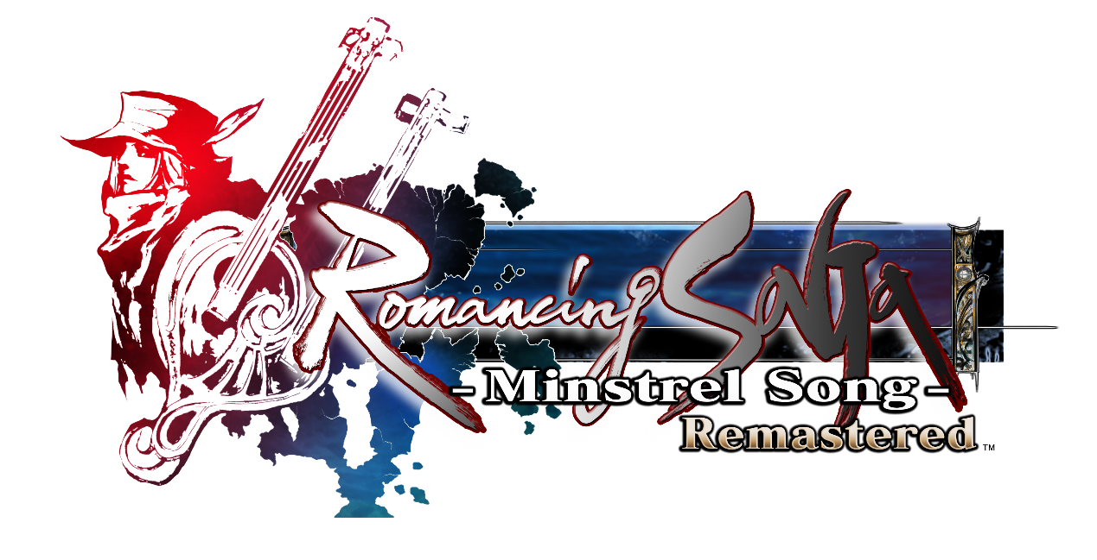

ROMANCING SAGA -MINSTREL SONG- REMASTERED
YA ESTÁ DISPONIBLE
El juego llega hoy a PlayStation®5 (PS5™), PlayStation®4 (PS4™), Nintendo Switch™, PC (STEAM®), iOS y Android.

Londres, 1 de diciembre de 2022: SQUARE ENIX® ha anunciado hoy que Romancing SaGa -Minstrel Song- Remastered, el popular título de la serie SaGa, ya está disponible para PlayStation®5 (PS5™), PlayStation®4 (PS4™), Nintendo Switch™, PC (STEAM®) y dispositivos iOS y Android. Este juego debutó en Japón en 1992, volvió a lanzarse en forma de remake en 2005 en Norteamérica y Japón, y ahora por fin está disponible en Europa por primera vez.
El tráiler de lanzamiento de Romancing Saga -Minstrel Song- Remastered puede verse aquí:
https://youtu.be/iTQfTnW9jKY
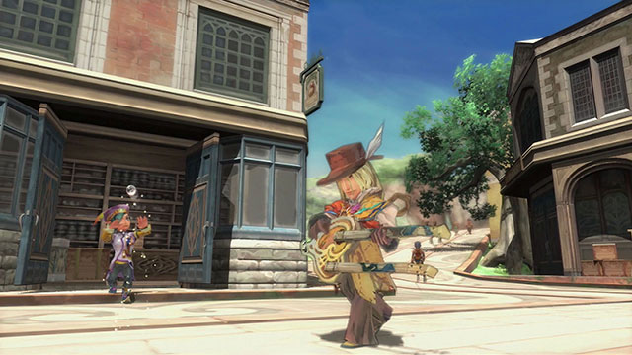

Romancing SaGa -Minstrel Song- Remastered incluye un montón de mejoras y adiciones, como son los gráficos remasterizados, las funciones para mejorar la experiencia de juego y los nuevos aspectos de la jugabilidad. Descubre las andanzas de cada uno de los ocho protagonistas, con su propia trama y objetivos, dando lugar a una aventura única en la que el sistema de escenarios libres afectará al mundo que los rodea en función de las elecciones que tomes.

El tráiler de lanzamiento de Romancing Saga -Minstrel Song- Remastered puede verse aquí:
https://youtu.be/uwE7mP_e374

Los fans de la serie SaGa volverán a toparse con los sistemas Glimmer y Combo de los juegos anteriores, con un diseño gráfico precioso y con una pegadiza banda sonora compuesta por Kenji Ito.
Romancing SaGa -Minstrel Song- Remastered es la entrega más reciente dentro del proyecto SaGa de SQUARE ENIX, que hasta la fecha ha abarcado los lanzamientos en Occidente de Romancing SaGa 3, SaGa SCARLET GRACE: AMBITIONS, el popular juego para móviles Romancing SaGa™ Re;univerSe™ y SaGa Frontier Remastered.

Enlaces relacionados:
Twitter: https://www.twitter.com/SaGaGame
Facebook: https://www.facebook.com/SquareEnix
YouTube: https://www.youtube.com/c/squareenixna

Sobre la serie SaGa
SaGa es una serie de revolucionarios juegos de rol creados por el legendario Akitoshi Kawazu (FINAL FANTASY, FINAL FANTASY II, SaGa Frontier). Desde el lanzamiento de THE FINAL FANTASY LEGEND en 1990 para Game Boy, la serie se ha ampliado con varias entregas adicionales en diversas plataformas. Otros colaboradores habituales en la serie SaGa son la ilustradora Tomomi Kobayashi, que le ha aportado un estilo único, y el compositor Kenji Ito (serie Mana). Aunque sus raíces se hallan en la serie FINAL FANTASY, la serie SaGa siempre ha incorporado mecánicas de juego revolucionarias y desafiantes, como las elecciones de los jugadores, las tramas divergentes y el uso de personajes con estilos de juego muy diferentes; elementos que la diferencian de otros JRPG. Romancing SaGa 3 se publicó por primera vez fuera de Japón el 11 de noviembre de 2019, justo 24 años después de su debut nipón. SaGa SCARLET GRACE: AMBITIONS, una versión mejorada de SaGa SCARLET GRACE, también se lanzó por primera vez fuera de Japón el 3 de diciembre de 2019.

Sobre Square Enix Ltd.
Square Enix Ltd., como parte del grupo de empresas de Square Enix, desarrolla, publica, distribuye y licencia contenido de entretenimiento de las marcas SQUARE ENIX® y TAITO® en Europa y otros territorios PAL. El grupo de empresas de Square Enix cuenta con una valiosa cartera de propiedad intelectual que incluye: FINAL FANTASY®, que ha vendido más de 173 millones de unidades en todo el mundo; DRAGON QUEST®, que ha vendido más de 85 millones de unidades en todo el mundo; y el clásico SPACE INVADERS®. Square Enix Ltd. es una filial de propiedad total de Square Enix Holdings Co., Ltd con sede en Londres.

Más información sobre Square Enix Ltd. en https://square-enix-games.com.

# # #

© 1992, 2005, 2022 SQUARE ENIX CO., LTD. All Rights Reserved.
ILLUSTRATION: TOMOMI KOBAYASHI

ROMANCING SAGA -MINSTREL SONG- REMASTERED, FINAL FANTASY, DRAGON QUEST, SQUARE ENIX, the SQUARE ENIX logo, SPACE INVADERS, and TAITO are registered trademarks or trademarks of the Square Enix group of companies. Nintendo Switch is a trademark of Nintendo Co., Ltd. Steam and the Steam logo are trademarks and/or registered trademarks of Valve Corporation in the US and/or other countries. All other trademarks are properties of their respective owners. All other trademarks are properties of their respective owners.

